**Wypadek samochodowy za granicą**

**<a href="https://wypadeksamochodowywpolsce.pl/wypadek-samochodowy-za-granica/">Wypadek samochodowy za granicą</a> jest zdarzeniem drogowym, które może przytrafić się każdemu kierowcy. Samochodów na drogach przybywa z roku na roku i rośnie też liczba nowych kierowców. Często jednak jesteśmy świadkami nierozważnej jazdy, która może się skończyć właśnie wypadkiem.**

**Wypadek za granicą**

W obecnych czasach przy rosnącej liczbie pojazdów i kierowców **wypadek samochodowy za granicą** może przytrafić się każdemu z nas. Jest to zdarzenie, którego nie da się przewidzieć ani odpowiednio do niego przygotować. Niestety gdy już jesteśmy uczestnikiem wypadku za granicą często okazuje się, że obcy język jest dużą przeszkodą przy wyjaśnieniu zajścia całego zdarzenia. Jeżeli całe zajście skończyło się tylko zniszczonym pojazdem dobrze jest poradzić się kogoś kto zna język i nam pomoże przy porozumieniu się z innym kierowcą. W przypadku gdy nie uda się nam znaleźć nikogo takiego zmuszeni jesteśmy do skorzystania z usług tłumacza lub rzeczoznawcy samochodowego.

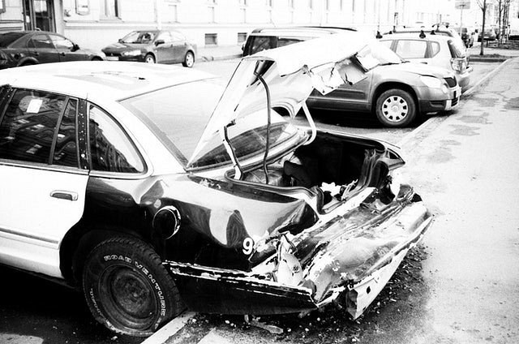

**Co zrobić po wypadku samochodowym za granicą?**

Najważniejsze co należy zapamiętać to brak składania podpisu na jakimkolwiek dokumencie, na których nie wiemy co jest napisane. *Wypadek samochodowy za granicą* jest zdarzeniem dosyć poważnym i wymaga od nas rozważnych działań. Do wyboru mamy skorzystanie także z usług rzeczoznawcy samochodowego, który pomoże nam przy kontakcie w obcym języku oraz wykona ocenę szkód powstałych w wyniku wypadku. Następnym krokiem jest zgłoszenie szkody do towarzystwa ubezpieczeniowego osoby, która była sprawcą zdarzenia.

[Wypadek samochodowy za granicą](https://wypadeksamochodowywpolsce.pl/wypadek-samochodowy-za-granica/)